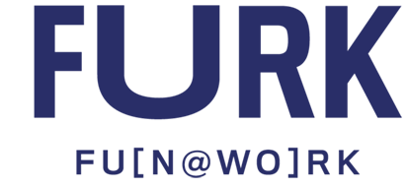

La start-up qui réconcilie bien-être et performance au travail
Pour en finir avec les maux du boulot que sont les burn out, bore out et autres blurring, la jeune start-up bruxelloise FURK accompagne de façon innovante les individus, les équipes et les organismes. Elle redonne du sens au travail par des ateliers en entreprise et une papeterie intelligente.

Trop de mal-être au travail
Selon une enquête réalisée fin 2018, un Belge sur deux se sentirait mal au travail.
« Aujourd’hui, les gens attendent de leur chef autre chose qu’un simple cap à suivre », considèrent Solenne Romagni et Claire Allard, les deux fondatrices de FURK. « Ils ont envie de suivre quelqu’un qui les inspire, qui révèle le meilleur d’eux-mêmes. Ils sont en demande de sens, ils ont besoin de se sentir utiles, ils ont soif d’engagement. Nous sommes dans une période de transition organisationnelle : les employés se rendent au travail, non plus seulement en échange d’une rémunération, mais aussi et surtout pour se mettre au service d’une idée, d’un projet ou d’une organisation. Il est désormais aussi question de développement de soi en entreprise.»

Pour aider les individus, les équipes et les organismes à réconcilier bien-être et performance au travail, FURK entend privilégier une posture de résilience et d’autonomie : plus question d’attendre du système les solutions, c’est à chacun de se créer ses propres solutions, au quotidien.

Retrouvez plus d’informations sur le mal-être au travail en annexe 1.

Le pari de solutions simples et efficaces

FURK, c’est la contraction de Fun at work. Un terme qui, de par sa consonance, joue volontairement la carte de la provocation. Car FURK entend se démarquer du format classique des coachings en entreprise. Le pari de ses fondatrices est aussi inédit qu’élémentaire : redescendre d’un cran et reposer les bases du management, en s’appuyant sur des outils très simples, qui peuvent aider les individus, au quotidien.

« À l’ère où les app' et les processus sont portés aux nues, il est bon de revenir à l’essentiel », sont convaincues Solenne Romagni et Claire Allard. « Rien que le fait de se rassembler en équipe, de prendre le temps de discuter, avec un papier et un crayon, peut déjà faire des miracles, en termes de motivation, de bien-être et de performance. Si seulement on avait le courage de se dire que la solution peut être simple… »

Cela passe, pour FURK, par la (ré)introduction des bonnes pratiques en entreprise. Rappeler des choses basiques, comme les étapes à respecter lorsqu’il s’agit de négocier un budget, la meilleure façon de donner un feedback négatif à un membre de son équipe, les trois actions (discussion, décision et idéation) inhérentes à toute réunion… Autant d’éléments que l’on a peut-être appris un jour, mais qui sont rarement appliqués dans les faits.

Pour réinventer la culture du travail, l’approche de FURK repose sur des principes d’intelligence collective, d’innovation centrée sur le client, de libération des organisations et de performance économique basée sur la génération et l’analyse de données. Soit un mix de techniques, qui reprennent tout autant certaines recettes de l’époque du management old school que celles, plus récentes, issues de l’univers des start-up. L’intérêt de ce mélange original ? Inviter les participants à prendre du recul et s’interroger sur leur propres pratiques.

L’offre de FURK pour viraliser les bonnes pratiques

FURK tient à s’adresser à tout le monde, quel que soit son niveau dans l’entreprise. Claire Allard et Solenne Romagni accompagnent les dirigeants dans la transformation de culture et l’initiation au changement. À l’échelle des chefs d’équipe aussi, elles dissèquent les pratiques organisationnelles quotidiennes et apportent des solutions plus opérationnelles, pour régler les problèmes de communication interne, de répartition des tâches, etc. Le tout va de pair avec une série d’outils pratiques sous la forme de beaux blocs-notes, qui aident à envisager la situation autrement et installer un changement. Enfin, pour tout individu qui souffre d’être coincé dans une organisation immobile, elles ont créé les FURK Nights, des afterworks pour se former soi-même de manière ludique.

1. Du teamproving en entreprise

Pour transformer le cœur des entreprises et y implanter des pratiques d’innovation, de résilience et de durabilité, FURK propose du teamproving. À la croisée des chemins entre le team building et la formation, celui-ci est à la fois plus facile à mettre en place et moins coûteux qu’un team building, et plus ludique et plus surprenant qu’une formation ! Cette approche inédite invite les équipes en entreprise à s'interroger régulièrement sur leurs postures et sur leurs procédures.

En pratique :
Toutes les 6 semaines, FURK introduit une bonne pratique à explorer en équipe de la manière qui convient le mieux à l’entreprise. Une intervention consiste en un module de 2 h 30 qui interroge le groupe sur une pratique de gestion. À la fin du module, l’outil papier correspondant au thème traité est distribué́ aux participants. Celui-ci peut être personnalisé à l’image de l’entreprise.
À l'usage, l'outil permet d’adopter de nouvelles bonnes habitudes et de cultiver une posture souple qui facilite l’écoute bienveillante, l’empathie et l’apprentissage.
FURK propose un abonnement où les modules sont animés par une professionnelle FURK, un abonnement DIY où une fiche d’animation permet d’animer un module en interne, et des one shots pour une seule animation par une professionnelle FURK.

« FURK met les équipes dans une posture de résilience et d’autonomie », explique Solenne Romagni, « pour que les employés n’attendent pas du système les solutions, mais qu’ils se créent leur propre solution au quotidien. À force de prendre régulièrement le temps d’échanger et d’évaluer ses modes de fonctionnements, quand un problème surgit, l’équipe sait déjà comment prendre le temps de s’asseoir ensemble pour discuter du problème et y trouver des solutions. »

Retrouvez plus d’informations et les prix dans le catalogue.
http://furk-studio.com/Catalogue_FURK.pdf

Une papeterie intelligente

« Après avoir donné des formations en entreprise, j’avais des retours très positifs, il y avait un élan de changement… » explique Solenne Romagni « mais les participants me confiaient aussi que les habitudes reprenaient vite le dessus. C’est pourquoi que j’ai eu l’idée de créer des outils qui seraient comme des piqures de rappels. De plus, ces outils pemettent d’aider à faire accepter plus facilement les méthodes introduites par FURK aux autres personnes de la société. On peut dire : ‘Ce n’est pas moi qui le dis, c’est le bloc-notes !’ »

Avec Claire Allard, graphiste, elles ont donc mis au point une papeterie intelligente pour aider à allier plaisir et travail. Elles ont relevé le pari de créer des outils à la fois pratiques et beaux, qui donnent envie de s’en servir. Les blocs-notes accompagnent les formations, mais peuvent aussi être achetés indépendamment sur le web shop : http://FURK-studio.com/shop.

En pratique :
8 bloc-notes pour ancrer les bonnes pratiques et pérenniser les apprentissages (prix unitaire à partir de 6,10 €) + une paire de dés brise-glace pour lancer les conversations. Une jolie boîte permet de tous les rassembler.

Voir catalogue pour plus d’informations. http://furk-studio.com/Catalogue_FURK.pdf

Les FURK Nights pour se former soi-même

En plus du teamproving en entreprise, FURK propose un afterwork chaque mois qui permet de se former soi-même et d’acheter les outils FURK. Au cours de la soirée (3 heures), les participants ont l’occasion de faire le point sur leurs propres connaissances, de partager leurs expériences, de découvrir des astuces à mettre en pratique directement par des ateliers fun ! Une formule idéale pour les particuliers qui veulent apprendre à travailler autrement.
Tarif : 12 euros.

FURK, le fruit d’une rencontre
Pour que FURK existe, il a fallu la rencontre entre une spécialiste du management de l’innovation et d’une graphiste talentueuse et passionnée par les questions de l’intelligence collective et la co-création. Elle a eu lieu lors d’un apéro de jeunes entrepreneuses, Got your back.

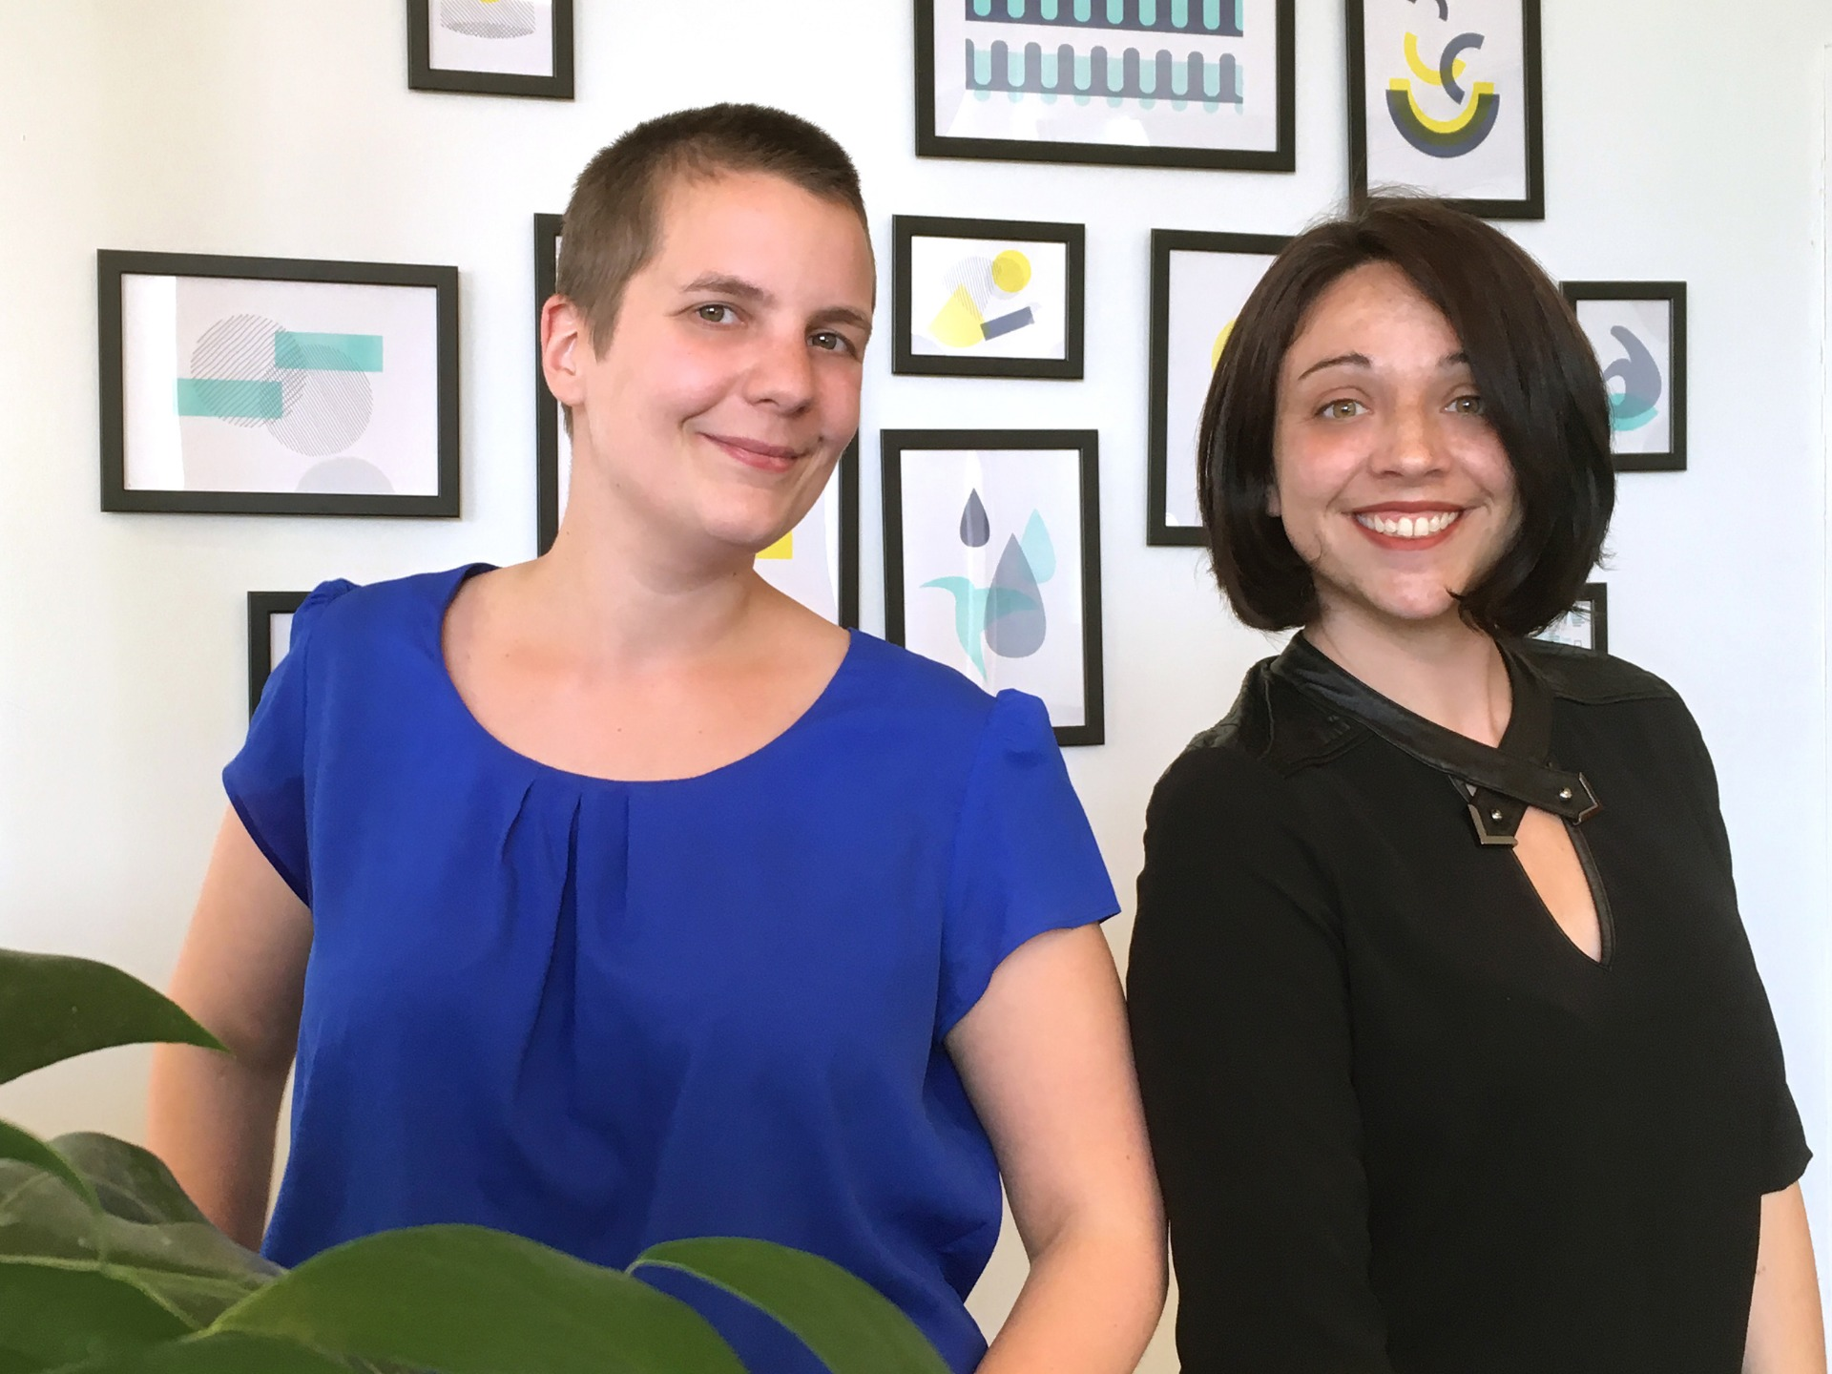
Solenne Romagni
Ingénieure géographe de formation, Solenne Romagni, 34 ans, est responsable du département de recherche & développement de hub.brussels (l’agence régionale des entreprises bruxelloises). Elle y accompagne une équipe d’environ 50 personnes dans l’action par l’innovation sociale et technologique en utilisant les principes de l’intelligence collective.

Claire Allard

Graphiste indépendante basée à Bruxelles, Claire Allard, 32 ans, est spécialisée en communication visuelle imprimée. Elle aime travailler avec des clientes qui partagent ses valeurs sociales et environnementales. Passionnée par l’intelligence collective et la co-création, elle a sauté sur l’opportunité de se rapprocher de ce domaine en s’associant à Solenne Romagni pour imaginer les outils FURK.

Retrouvez l’histoire de FURK en bref en annexe 2.

Plus d’infos
www.furk-studio.com
+32 (0) 492 974 131
furk.studiogmail.com
Facebook : http://facebook.com/furk.studio/
Instagram : http://instagram.com/furk.studio/
Linkedin : https://www.linkedin.com/company/furk/

Pour la presse
Pour toute demande d’information ou d’interview, n’hésitez pas à nous contacter par e-mail ou téléphone (Solenne Romagni : 0492 974 13 et FURK.studio@gmail.com).
Des visuels en haute résolution peuvent être téléchargés librement via ce lien.

Annexe 1

Le mal-être au travail

Les chiffres de l’Institut national d'assurance maladie-invalidité (INAMI) montrent que les cas d’invalidité pour cause de troubles psychiques (dont le burn-out) ont littéralement explosé parmi les employés, ces dix dernières années : + 110 % chez les femmes, + 76 % chez les hommes.

Les raisons de ce mal-être sont multiples :
  - Perte de sens et de repères. Le travailleur est un maillon de la chaîne, mais ne sait plus à quoi il sert, quelle est sa part de responsabilité dans la création de valeur globale de l’entreprise.
  - Manque de reconnaissance, sentiment de donner sans recevoir.
  - Effet « presse-citron », impression d’être écrasé par la pression, les délais serrés
  - Sensation de ne pas être à la hauteur, de ne pas être la bonne personne à la bonne place.
  - Effacement de la frontière entre vie privée et vie professionnelle ;
  - Complexité grandissante des organisations, des structures et des processus.

Annexe 2

L’histoire de FURK en bref
Solenne Romagni : « En janvier 2018, je monte dans un avion pour rentrer de vacances à Bruxelles, un peu déprimée par la reprise... Et là, PAF, eurêka, ce que je veux vraiment faire, c'est me consacrer à l'innovation managériale, explorer des pratiques, aider des équipes à se développer. Et ça s'appellera FURK pour dire Fun at work, par ce que c'est rigolo et un peu provoc’ aussi.
En 3 mois, j'ai développé mon premier site web, et je me suis lancée comme indépendante complémentaire.
Après 6 mois, j'ai eu mes premiers clients.
Au 9e mois, j'ai rencontré Claire Allard, qui magnifie mon projet, donne forme et couleur à mes idées et devient mon associée.
Au 15e mois, on réussit notre campagne de crowdfunding.
Au 19e mois, on pose les statuts de notre SRL.
Au 21e mois, on reçoit notre première gamme de 8 produits.
Au 23e mois on lance notre web shop. »

Enquête menée par le prestataire de ressources humaines Agilitas, auprès de 650 personnes.

